电话咨询
【事项名称】
电话咨询
【申请条件】
纳税（缴费）人通过拨打税务机关对外公开的咨询电话提出涉税（费）咨询需求，税务机关为其提供免费咨询服务。
【设定依据】
《中华人民共和国税收征收管理法》第七条
【办理材料】
电话咨询无需提供材料。

【收费标准】
不收费

【办理时间】
1.能即时答复的即时答复。
2.不能即时答复的按规定时限回复。
【联系电话】
12366纳税缴费服务热线、各级税务机关对外公开的其他咨询服务电话。
【办理流程】
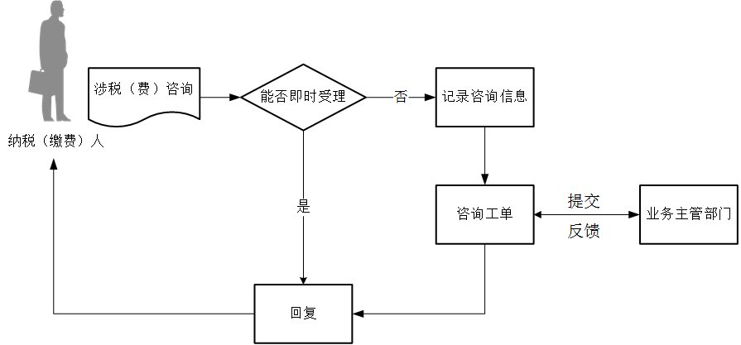
【纳税（缴费）人注意事项】
电话咨询的答复仅供参考，具体以法律法规及相关规定为准。

